Verslag Werkgroep Trefwoorden
Datum: 3 september 2020
Voor verslag: Katrien Hennen
De vergadering begint om 10u en eindigt om 11u30

1. Verslag vergadering 1
1.1 Goedkeuring verslag van de vorige vergadering 15 oktober 2019 1
1.2 Onderwerpsontsluiting 2
1.2.1 Trefwoorden: Theorie vs. praktijk 2
1.2.2 ZIZO- en SISO-wijzigingen 4
1.2.2.1 Herwerking ZIZO-rubrieken 4
1.2.2.2 ZIZO Mediakunst 5
1.2.2.3 ZIZO Vermageringsdiëten 5
1.3 Varia 5
2. Taken 5
3. Aanwezigheden 6

- Verslag vergadering

Goedkeuring verslag van de vorige vergadering 15 oktober 2019
Het verslag wordt goedgekeurd.

Er zijn nog een aantal openstaande punten van de vorige Werkgroep.
- Johan van Muntpunt is nog tot eind september in ziekteverlof. Het is niet helemaal duidelijk tot waar hij gekomen was met de herwerking van de Congo-trefwoorden. Johan had in februari aangegeven dat hij hiervoor geen tijd meer zou hebben, maar er is geen lijst meer uitgewisseld waar BC aan verder zou kunnen werken. We wachten tot Johan terug is om hiermee aan de slag te gaan.
- ‘Dekoloniseren’ als trefwoord. Annika is een steeds grotere voorstander om ‘Dekoloniseren’ toch als trefwoord in gebruik te nemen (in tegenstelling tot onze conclusie op de vorige Werkgroep). Af en toe duiken werken op waaraan het trefwoord toegekend zou kunnen worden, bv. 2548781, 7085033. Ook Muntpunt heeft begin 2020 nog een lijst met titels doorgestuurd die volgens hen in aanmerking komen voor het trefwoord. Annika stuurt de lijst via het forum naar de catalografen ter bespreking. Als we het eens zijn bij welke werken uit de lijst het trefwoord toegepast kan worden, kunnen we dat ook in Open Vlacc toepassen en Muntpunt hiervan op de hoogte brengen.

- Nieuwe ZIZO-rug levenskunst?
De vele publicaties over Scandinavische, Afrikaanse, Oosterse levenskunst lopen inhoudelijk zo ver uit elkaar dat ze eigenlijk niet samen horen onder één rug. De ene hoort meer bij lifestyle, de andere bij interieur, enz. Tina vraagt de collega’s om hier ook eens naar te kijken, want zij ziet momenteel niet meteen een zinvolle oplossing binnen ZIZO. Eigenlijk zijn deze levenskunstboeken eerder commerciële ‘lokkers’, dan een samenhangend ‘genre’.

- Geleding geschiedenis: de discussie hierover hernemen we op de Werkgroep van eind oktober.
Naar aanleiding van een recent ontsloten record ‘Koloniseren om te beschaven - doc. 10241647’ besluiten we om te kiezen voor de trefwoorden ‘Congo-Kinshasa (1997-) ; geschiedenis’ en ‘Koloniale literatuur ; België’ (en niet te ontsluiten met verschillende periodes uit de geschiedenis van Congo gevolgd door ‘in de literatuur’).

Onderwerpsontsluiting

Trefwoorden: Theorie vs. praktijk

Recent voerden we op het forum een stevige discussie. De discussie ging over het toekennen van algemene trefwoorden versus specifieke trefwoorden (n.a.v. twee publicaties: Villa Empain, doc. 10298206 en Tuinjungle doc. 10210886)
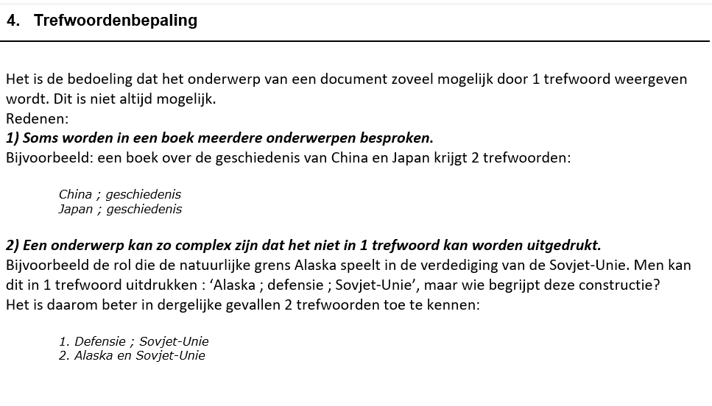
In de Theorie Trefwoorden staat hierover het volgende:
De regelgeving is hierover duidelijk. We kennen trefwoorden toe die zo specifiek mogelijk zijn om te vermijden dat we een hele resem aan algemene trefwoorden zouden moeten toekennen.
Toch voelt dat soms erg kunstmatig aan. We ontsluiten immers voor een breed publiek dat soms meer gebaat is met een aantal algemenere trefwoorden dan met één enkel specifiek trefwoord.
Ook de RDA-richtlijnen lijken daar voor te pleiten:
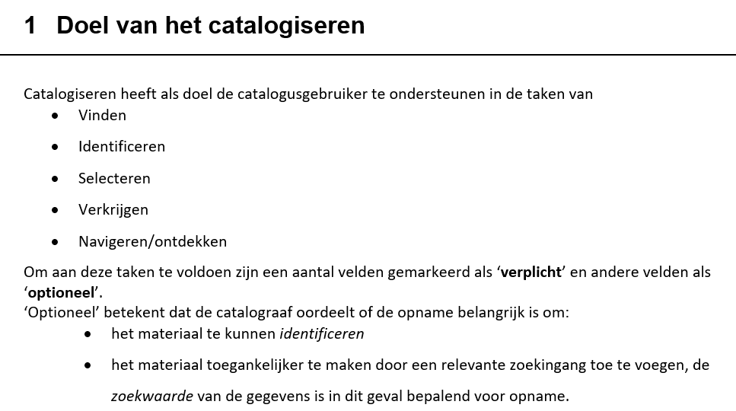

We moeten er evenwel altijd over waken dat we geen wildgroei van trefwoorden en van uitzonderingen op de regels creëren.

Het is een moeilijk evenwicht dat tijdens de Werkgroep Trefwoorden opnieuw besproken wordt.

- Als we voor één publicatie ontsluiten met een algemeen en een specifiek trefwoord, dan moeten we dat doortrekken naar ‘alle publicaties’.
Bv. Villa Empain (Brussel) + Art Déco Notre-Dame d'Amiens + Gotische kathedralen ; Frankrijk alle Franse gotische kathedralen.
Dat zou twee grote ‘nadelen’ opleveren:
  - We krijgen heel veel ‘opkuiswerk’ in Open Vlacc.
  - We gaan veel ruis creëren bij sommige zoekacties. Bv. Wie nu iets zoekt over gotische kathedralen in Frankrijk krijgt de overzichtswerken. Als we het trefwoord aan alle publicaties over een Franse gotische kathedraal toekennen, levert dat heel veel resultaten op en vind je de overzichtswerken zelf niet zo eenvoudig meer terug.
- De ruis zou echter voornamelijk gelden voor grote bibliotheken. Kleine bibliotheken zouden wellicht eerder een voordeel ondervinden van een uitbreiding met een extra algemeen trefwoord. Kleine bibliotheken zullen waarschijnlijk niet beschikken over een uitgebreide collectie overzichtswerken. Leners zullen dus automatisch op de werken uitkomen die ze zoeken.
- Of we beslissen dat we voor de publicatie over Villa Empain een uitzondering maken op de huidige regelgeving en het record toch aanvullen met het algemene trefwoord ‘Art Déco’:
  - Argumenten tegen de uitzondering op de regel:
    - Een uitzondering zorgt voor verwarring bij de catalografen: wanneer mag het wel, wanneer mag het niet?
    - Voor de lener moet het duidelijk zijn of hij alles rond een bepaald onderwerp te zien krijgt, uitzonderingen zorgen dus ook voor verwarring bij de leners.
  - Argumenten voor de uitzondering op de regel
    - De lener moet iets gemakkelijk kunnen vinden. Als we de lener helpen door een extra trefwoord toe te voegen, dan moeten we dat doen. Dé lener bestaat niet. Uitgaande van 80/20-regel zou een extra trefwoord voor het gros van de leners zinvol zijn.
    - Toevoegen van samenvattingen (in plaats van een trefwoord) vergt veel werk van de catalograaf en heeft niet dezelfde groepeerfunctie als een trefwoord.

Conclusie: AN, GE en BS zijn voorstander om de regelgeving te volgen, LE, BG en HS zouden een uitzondering mogelijk willen maken voor dit ene record. Omdat het eenvoudiger is om iets nadien toe te voegen dan om fouten te gaan herstellen, beslist BC om momenteel geen uitzonderingen toe te laten. Annika wil zich in eerste instantie verdiepen in de RDA-richtlijnen en andere trefwoordensystemen. Zeker voor zo’n ingrijpende wijziging aan onze regelgeving lijkt een beetje achtergrondinformatie uiterst zinvol.

Tina wijst er op dat het hele probleem wellicht ook opgelost kan worden indien de ‘zie ook-verwijzingen’ getoond zouden worden in de bibliotheekcatalogi. Door bij Villa Empain een zie ook-verwijzing te leggen naar Art Déco zou de lener dan op die manier op het juiste pad gezet kunnen worden.
Annika kan wel bevestigen dat de zie ook-verwijzingen op de planning van de Bibliotheekwebsites staan. Ze vraagt na hoe het met die plannen staat.

ZIZO- en SISO-wijzigingen

Herwerking ZIZO-rubrieken

Tina herbekeek in ZIZO
- het aantal niet-gevulde ruggen met als doel te bekijken of bepaalde ruggen geschrapt / samengevoegd kunnen worden
- het aantal ruggen waar meer dan 1000 publicaties in zijn ondergebracht, met als doel om ze op te splitsen

Deze oefening is zinvol om ZIZO mee te laten evolueren met de wijzigingen in uitgeefpatronen:
- Trends waar geen titels meer voor worden uitgebracht moeten we niet langer onder een afzonderlijke rug opstellen.
- Onderwerpen waar juist veel titels voor worden uitgebracht splitsen we beter op in AZ-rubrieken, of via een andere methode, …
Gent geeft hierbij mee dat zij een gelijkaardige oefening (lokaal in de bib) overwegen binnen grote SISO-rubrieken (bv. 172). Misschien kan deze oefening dan samenvallen met wat we voor ZIZO beslissen.

Grote ZIZO-wijzigingen zijn momenteel niet aan de orde. We wachten hier liever mee tot alle bibliotheken overgegaan zijn op Wise (eind 2021/ begin 2022). Ondertussen kunnen we echter wel dit soort wijzigingen voorbereiden, de nodige communicatie opstarten, bij de lokale bibliotheken polsen hoe zij staan tegenover deze voorstellen e.d.
Daarom stelt de Werkgroep al voor dat de ZIZO-bibliotheken de grote ZIZO-rubrieken in de eigen bibliotheek bekijkt, en ook de voorstellen voor de te schrappen / samen te voegen rubrieken.
Dat hoeft niet tegen de volgende Werkgroep. We zullen het punt terug op de agenda plaatsen van één van de Werkgroepen van volgend voorjaar.

TAAK: Iedereen (de ZIZO-bibliotheken in de eigen collectie, anderen op basis van Vlacc) bekijkt de grote rubrieken en de te schrappen / samen te voegen rubrieken.
BC Gent stuurt ondertussen een bevraging uit naar de lokale bibliotheken over de aanpak bij ZIZO-wijzigingen. Voeren we ZIZO-wijzigingen in kleine stukjes door zodat er niet te veel zaken in één keer verplaatst/ geheretiketteerd moeten worden? Of worden ZIZO-wijzigingen beter in grote blokken / releases (bv. één keer per jaar) uitgevoerd?

ZIZO Mediakunst
Ook het voorstel over de nieuwe rug ‘Mediakunst’ nemen we mee naar een later tijdstip (zoals hierboven voorgesteld). Bovendien stelt het ons in staat om deze nieuwe ‘kunstvorm’ verder te inventariseren. Wordt dus ook vervolgd.

ZIZO Vermageringsdiëten

De opdeling tussen een ZIZO-rug ‘Diëten’ en ‘Vermageringsdiëten’ is niet voor elke catalograaf even duidelijk. Om dit probleem te verhelpen stelt Tina voor om een AZ-rubriek voor bekende en benoemde diëten te creëren. Deze rubriek zou voorrang hebben op de andere twee ruggen. Bij de bestaande ruggen ‘Diëten’ en ‘Vermageringsdiëten’ komen dan de publicaties die specifiek over ‘diëten’, resp. ‘vermageren’ gaan, maar niet tot een benoembaar dieet behoren.

Concreet betekent dat dat de AZ-rubriek voorrang krijgt op de vraag of het over ‘diëten an sich’ vs. ‘vermageren’ gaat. We nemen het benoembare dieet op als trefwoord in het Open Vlacc-record en geven er een indicator 9 aan.
Er zijn echter ook vrij veel diëten die met elkaar overlappen, bv. Dukan vs. Koolhydraatarm. In de AZ-rubriek moet duidelijk worden gemaakt welk dieet dan voorrang krijgt.

TAAK: Tina werkt een lijst uit met mogelijke diëten die in de AZ-rubriek kunnen voorkomen, bekijkt welke diëten voorrang krijgen en hoe de verwoording op het etiket komt.
Via het forum bekijken we de voorstellen dan verder.

Varia
- Datum volgende werkgroep: donderdag 27 oktober 2020
De Werkgroep zou er de voorkeur aan geven om fysiek samen te komen. Annika vraagt na of een fysieke werkgroep tegen dan mogelijk zou zijn en laat dat weten via het forum.

- Taken
Wat | Wie | Wanneer
Dekoloniseren: lijst Muntpunt via forum doorsturen | BC | 27/10/2020
Zie ook: hoe staat het met plannen om ‘zie ook’ op websites op te nemen | BC | 27/10/2020
Grote ZIZO-rugrubrieken: opsplitsing rugrubrieken bekijken in collectie + samenvoegen kleine rugrubrieken | Allen | Voorjaar 2021
ZIZO-AZ-diëten: verder uitwerken lijst AZ + toelichting + etiket | AN | 27/10/2020

- Aanwezigheden

Naam | Organisatie | Aanwezig /  Verontschul-digd
Tina Weemaes | Bibliotheek Antwerpen | A
Catherine Michielssen | Bibliotheek Brugge | A
Johan Waumans | Muntpunt | V
Martine Vanacker | Muntpunt | A
Els Lambaerts | Bibliotheek Gent | A
Dirk Duwijn | Bibliotheek Limburg | A
Juul Brepoels | Bibliotheek Leuven | V
Annika Buysse | Cultuurconnect | A
Marjan Hauchecorne | Cultuurconnect | A
Valérie Puttevils | Cultuurconnect | A
Katrien Hennen | Cultuurconnect | A

